附件5：

广 州 二 中 教 育 集 团 简 介

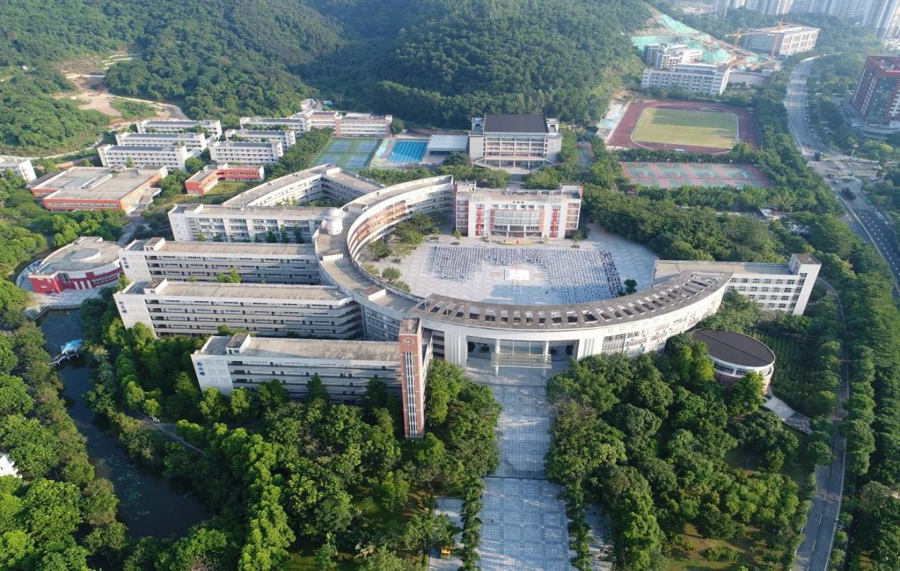
我们，依山傍水，绿意盎然，澄净而温馨
我们，人和务正，诚心湛然，自足而从容
我们，不卷时间，不鸡血，不屈从权威
我们，拒绝流水线，拒绝无聊的被定义
这里，分数排名的圈子文化，没有市场
争名夺利的厚黑伎俩，被永远屏蔽
我们，不迷信技术，不迷恋数据
我们只相信，人性的美！
所以，真诚善良高悬在这里
所以，读书习字是一贯的教育
对一切的新、变，我们始终审慎
我们，尊老而不立权威
我们，守则而不乏弹性
这里，有空间试错，有闲暇培植雅趣
这里，最有的是教的真趣、师的高贵
当然，这里还需要更多更多
青春的寻道者、教育的持真者、文化的承续者
心性的纯者、敬者、和者、亲者、谦者、安者、笃信者……
心的在场者，便是适合的教育者
更是我们的同行者！
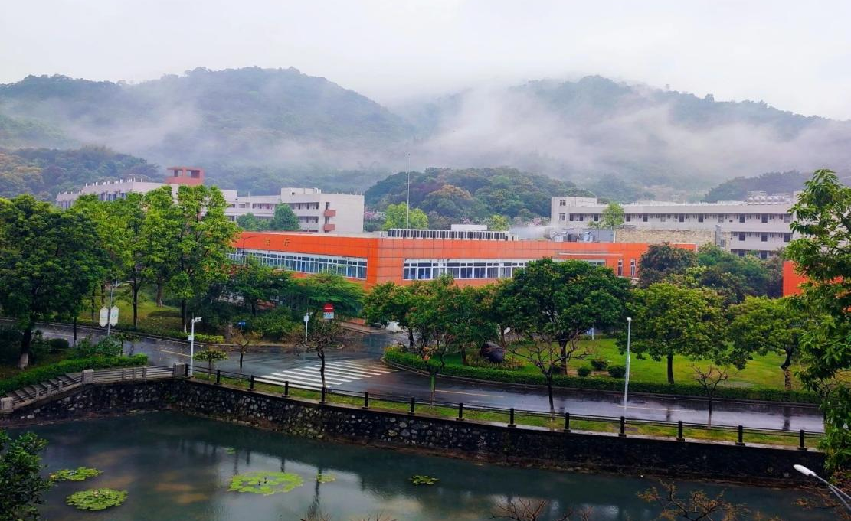

学 校 简 介

广州市第二中学肇创于1930年，1956年被评为广州市重点中学，1994年被评为广东省首批省一级学校，2007年通过广东省国家级示范性普通高中验收，是广州市教育局直属A类学校。初中部校区位于越秀区应元路，北倚近代岭南文化发源地越秀山，高中部择址于黄埔区水西路，雄踞苏元山，依山傍水，东西辉映。
2017年，广州二中教育集团成立，集团现有广州市第二中学初中部、广州市第二中学高中部、广州市黄埔区苏元学校、广州市黄埔区会元学校、广州市黄埔区开元学校、广州市增城区应元学校、广州市第二中学南沙天元学校。成员校涵盖越秀、黄埔、增城、南沙四区，拥有较高的文化辐射力与社会美誉度。
学校以“真正学校 品质教育”为办学方向，坚持“顶天立地”的校训和“元元传承 厚德格物”的办学理念，致力于将“元”作为二中人集体精神的承载，形成了尚真、守正、求实、务本的“二中品格”。
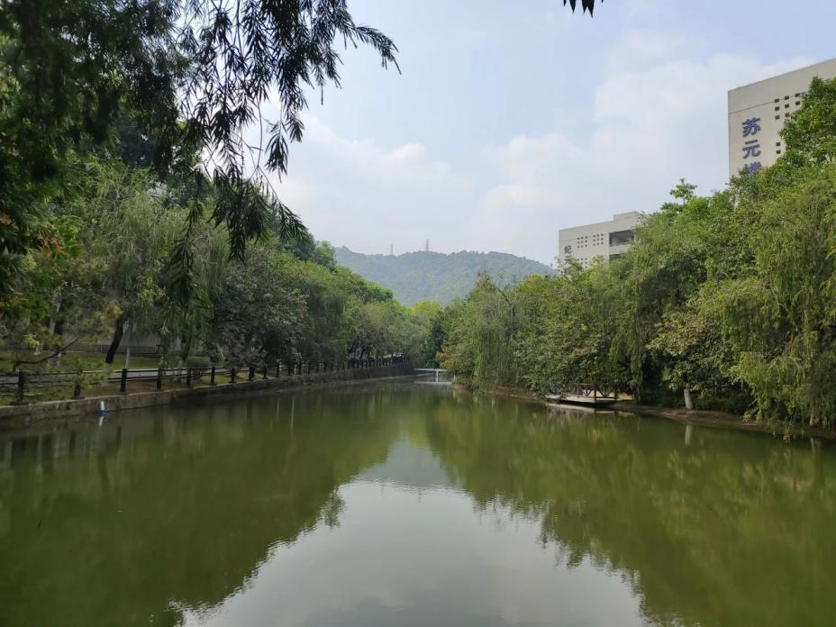
学校确立2019年为“教师业务发展元年”，一对一师徒结对促进专业发展，坚持“示范是最好的教育”，致力于在丰富的文化活动中培植师生的雅趣。近十年来，学校办学质量取得了跨越式发展，被誉为“状元摇篮”“高考加工能力最强的学校”，被清华大学授予广州市首家“优质生源中学”。在信息学、物理、数学、化学、生物五大联赛以及STEM教育、无线电测向、航模、武术等大赛成绩斐然。
校园闹中取静，高中部占地300亩，外加208亩学生劳动拓展山林地，经过十多年的合理规划和沉淀，形成自然风格的“校园十景”，被誉为广州市最美的“山水学府”。
欣逢盛世，为所当为。让学校成为具有君子人格的生命体，是我们一以贯之的内涵追求。

集团成员校简介
“五元”辉映

广州市黄埔区苏元学校
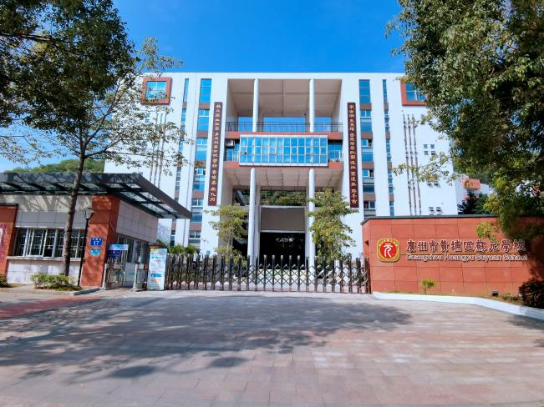
坐落于高新产业汇聚的广州科学城内、黄埔区政府旁，毗邻广州市第二中学高中部，双地铁交汇，交通便利，环境幽雅。
从2008年建校至今已十五年，以先进的办学理念、和谐融通的校园文化，在广州市享有盛誉。学校推进课程3.0建设，打造德育“走读”课程，学科实行“1+1+N”课程计划，初步形成以“灵性教育”为教育哲学、以“乐育文化”为办学底色、以“HOME”为课程框架的教育教学体系。
以“广州市首批家庭教育示范校”为平台，构建日臻完善的亲子成长共同体，营造了“校园—家园—乐园”的良好育人氛围。学生在这里多元体验，幸福在这里自然生发，品牌在这里精彩闪亮。
近年来，拔尖人才培养实现一体化培养模式，创新人才脱颖而出。学校目前共设33个教学班，在校学生约1500人。

广州市黄埔区会元学校
广州市黄埔区会元学校地处广州知识城，创建于 2016 年，是一所九年制公办学校。现学校有小学初中9个年级共计46个班，师生约2100人。
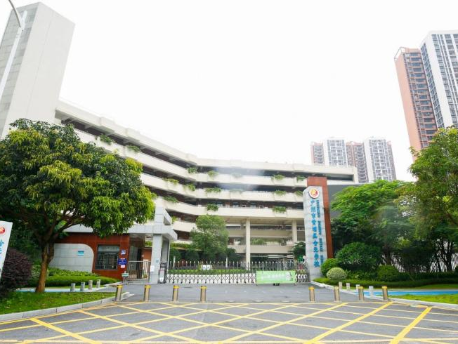
中新广州知识城是我国和新加坡跨国合作标志性项目。广东省经济转型样板、战略发展新平台。其发展愿景是以知识经济为创新模式，汇聚高端产业与人才，打造一座经济、人文与生态高度和谐及可持续发展的城市。
学校以二中文化精髓为引领，扎根于知识城这片充满活力的沃土，开拓创新，充分整合校内外教育资源，为学生的成长构建了“C-A-N”会元课程并初步形成“家-校-社”育人体系。
学校现为教育部基础教育课程改革实验区黄埔实验区试点校；广东省中小学中华优秀传统文化传承学校（传承项目名称 : 书法）；广东省绿色学校；广州市武术传统学校；广州市劳动教育试点学校；广州市人工智能实验学校；广州市 STEM 教育项目试点学校；广州市智慧阅读二期试点学校；广州市足球推广学校；广州市义务教育标准化学校等。

广州市黄埔区开元学校

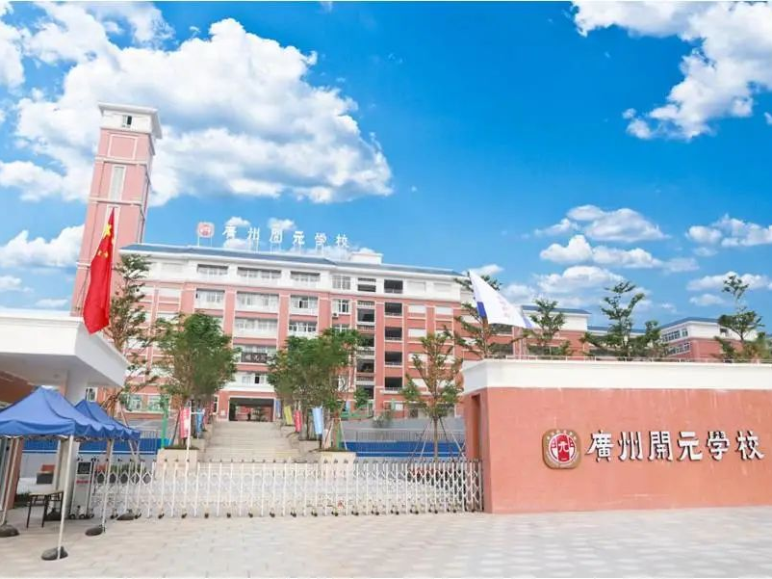
广州市黄埔区开元学校，创办于2018年，是广州市第二中学与黄埔区人民政府合作创办的12年学制区属公办学校。学校地处有“广州硅谷”美誉的科学城，位于广州市黄埔区永和街道禾丰路。管理层由广州二中教育集团派驻，教师队伍由集团统一选拔及培养，顾问团队由集团各学科专家名师组成。学校秉承“办品质教育，办真正学校”的信念追求，延粤秀文脉，续应元范式，创开元新姿。学校以“乾元资始，至善臻美”为校训，汲天地之元气，资万物于启始，用心、精心、尽心打造“臻美”教育文化。簧门之中，穷究物理；元府之内，涵养人文；众师荟萃，灿若辰星；惟学无际，臻于至善。
现有104个教学班（小学部一至六年级、初中部七至九年级及高中部一至三年级），在校师生近4800人。学校总占地面积约125亩，体艺功能场室、科技教育功能场室、劳动教育场地一应俱全，均严格按照国家标准建设，硬件设施齐全且全部实现“高标准配置”。
学校开办至今，坚持“五化”育人，开创并建设十大体系：“臻美”教育文化体系、集团特色化管理体系、教师培训发展体系、教学质量提升与评估体系、活动课程建设体系、“臻美少年”培训培养体系、九年一贯制科研课题体系、智慧校园建设体系、生态资源开发支撑体系和开元人幸福健康生活体系。
学校先后获评“广州市红色教育示范学校”、“广东省绿色学校”、“黄埔少年科学院特色分院”、“黄埔少年科学院永和分院”、“广州市中小学（中职）思政课新结构教学评范式研究项目试点实验学校”、“广东省义务教育标准化学校”、“广州市健康学校”、“广州市中小学心理健康教育特色学校”、“广州市“红领巾奖章”集体三星章、“广州市关爱学生健康成长的好学校”、2022年“奔跑吧·少年”儿童青少年主题健身暨“粤运动·越健康”线上运动健身活动“优秀组织一等奖”、语文科荣获“巾帼文明岗”称号、图书馆获评“最美管校合作阅读空间”。

广州市增城区应元学校
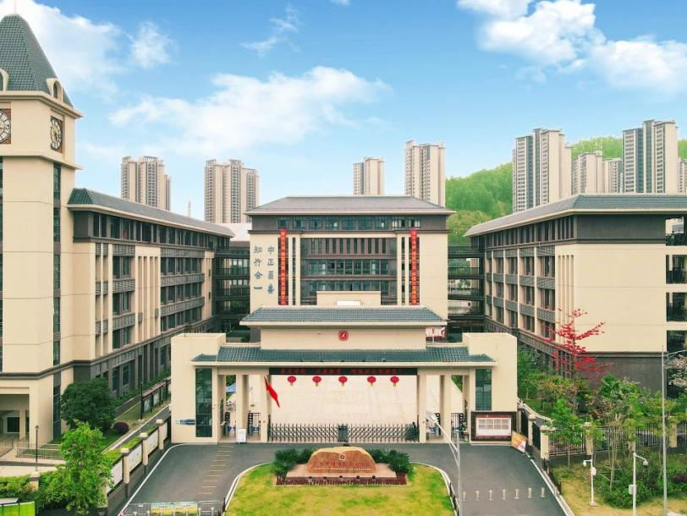
广州市增城区应元学校，创办于2018年，由增城区人民政府委托广州二中教育集团管理，属增城区教育局直属普通公办完全中学。学校位于广州凤凰城，管理层由广州二中教育集团委派，秉承广州二中“元元传承、厚德格物”的办学理念，在凤凰宝地延绵越秀应元文脉，赓续名校书院薪火。遵循“中正至善，知行合一”的校训，致力于办“真正学校，品质教育”。
学校初中部共36个教学班，高中部目前共12个教学班，校园总占地面积约180亩。作为增城区政府重点打造的公办学校，校园环境清新雅致，教学设施先进完善，住宿环境舒适宜人。
师生奋进，硕果盈枝。学校中考成绩名列前茅，被评为广东省义务教育标准化学校；广东省绿色学校；广东省基础教育劳动教育学科教研基地实验学校；广州市中小学深度教学课程改革实验项目试点学校；广州市中小学智慧阅读三期试点学校；广州市学校体育诊断提升项目实验学校；广州市第二批红色教育示范校；增城区教书育人先进集体；增城区先进基层党组织等。

广州市第二中学南沙天元学校
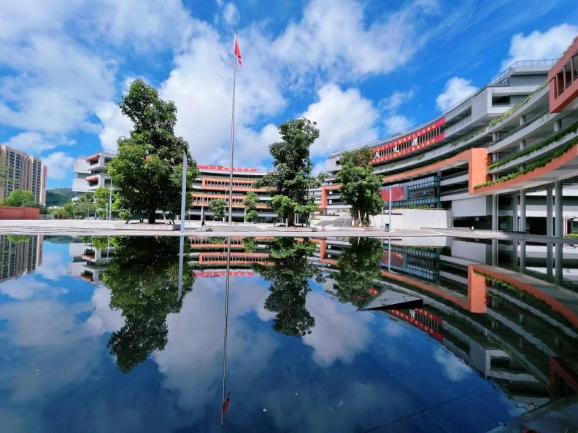
广州市第二中学南沙天元学校（南沙区属公办完全中学）：地处国家着重开发的南沙自贸区，位于南沙区新港大道与蒲州大道交界处，东临狮子洋，西傍黄山鲁，南接城市干道，北朝虎门大桥，自然景观与现代建筑交相辉映，乃钟灵毓秀之福地。占地面积 252亩，属公办完全中学。健全的学校硬件设备、优秀的教师团队是天元志育桃李勇攀高峰的有利条件。
自2019年开办以来，学校先后被评为“广东省绿色学校”、“广东省劳动教育科研教学基地校”、“广州市高中自主招生学校”“广州市义务教育标准化学校”、“广州市文明校园先进学校”、“广州市安全文明校园”“南沙区高中英语、中小学音乐、初中语文的教科研基地”、“南沙区数学、英语、体育校本研修示范校”等。学校办学效益和社会效益的快速提高，知名度与美誉度的不断提升，是南沙区唯一一所广州市高中自主招生学校。
目前，学校已开设初中33个班，高中28个班，脉承广州二中应元文化，时刻牢记弘扬二中“元”文化的使命，践行“守初心、养正气、尚实行”校训，扎根南沙大地，坚定忠贞地光大中华民族优秀文化，致力成为办学理念先进、管理团队一流、教师队伍一流、教学设备设施一流，具有君子人格的品质学校，传承义忠仁精神，培育大湾区英才。

